ДОДАТОК 1.
RFP 08/10/2026/6 Перелік робіт та матеріалів по проекту

ТЕХНІЧНЕ ЗАВДАННЯ
Проект УВКБ ООН Pillar 4
ДЛЯ УКЛАДЕННЯ ДОГОВОРУ ПО ПРОЕКТУ
«Покращення приміщень установ соціальної інфраструктури»

Метою є вибір найкращої пропозиції для подальшого укладення рамкової угоди з переможцем тендеру, який виконуватиме, як Підрядник, роботи (будівельні роботи, включаючи будівельні матеріали) в існуючих будівлях, призначених для проживання внутрішньо переміщених осіб в Україні.
Обсяг робіт:
• Мобілізація/демобілізація всього обладнання, матеріалів і робочої сили, необхідних для завершення робіт.
• Усі необхідні тимчасові роботи, необхідні для забезпечення доступу до майданчика, безпечного зберігання матеріалів і забезпечення безпечного виконання робіт.
• Усі необхідні підготовчі роботи, включаючи повне або часткове видалення існуючих будівельних елементів та обладнання, якщо це необхідно, а також видалення та утилізацію сміття, як зазначено в кошторисі.
• Усі необхідні роботи, включаючи постачання матеріалів, для полегшення будівельних робіт для будівельних елементів, як зазначено в кошторисі.
• Усі необхідні роботи, пов’язані з оздобленням будівельних елементів, включаючи, але не обмежуючись, влаштуванням підвісних стель, внутрішнє фарбування, електромонтажні та сантехнічні роботи, як зазначено в кошторисі.
• Усі необхідні роботи для заміни віконних та дверних блоків, встановленням та виготовленням пандусів, ремонт і облаштування санвузлів та інших послуг і матеріалів, як зазначено в кошторисі.
Вважається, що обсяг робіт також включає все, що не вказано тут, але може обґрунтовано вважатися необхідним для завершення робіт.
Будь-які додаткові/непередбачені роботи мають бути обґрунтовані Підрядником, та погоджені з БФ БО Рокада.
Відвідування об’єкту:
БФ БО Рокада може організовувати відвідування місце будівельних робот для учасників тендеру. Учасники тендеру мають за виявленням бажання вивчити об’єкти, які підлягають ремонту, на відповідність вимогам кошторису, наданим БФ БО Рокада, і зрозуміти поточні умови щодо втручання у об’єкт, щоб надати свою фінансову пропозицію найбільш ефективним способом.
Фінансову пропозицію слід надавати за принципом «все включено», оскільки весь бюджет має включати всі будівельні послуги та закупівлю будівельних матеріалів та товарів згідно з кошторисом, наданим БО БФ Рокада, включаючи допоміжні витрати (адміністрація, транспортування, доставка матеріалів, розміщення робочих бригад, страхування, амортизація машин і обладнання, тощо).
Усі матеріали/вироби/роботи мають відповідати українським стандартам для будівельних робіт (ДБН, ДСТУ тощо), відповідати принципу найкращого співвідношення ціни та якості.

Фото візуалізація за лотом 1
Фото:

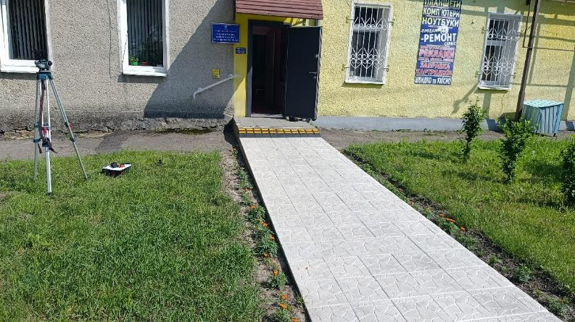
Загальний вигляд вхідної групи
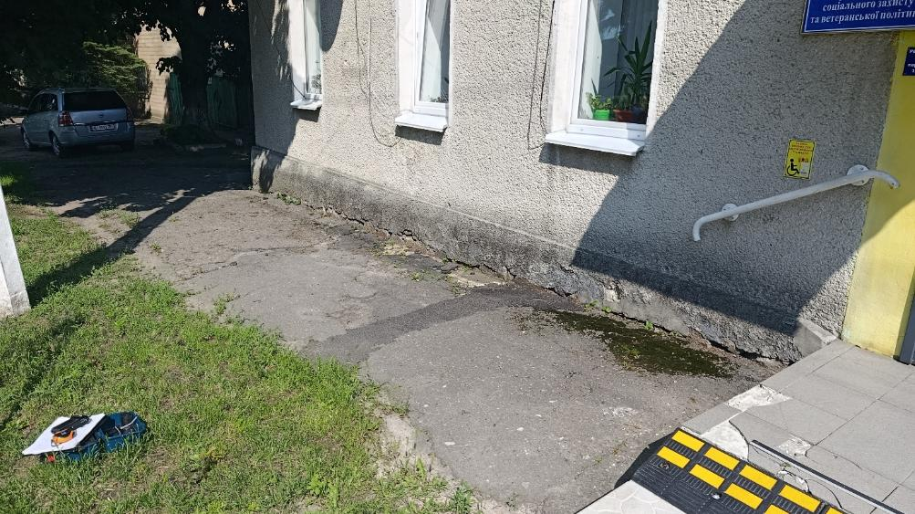
Місце встановлення металевого пандусу довжиною 6.5м .
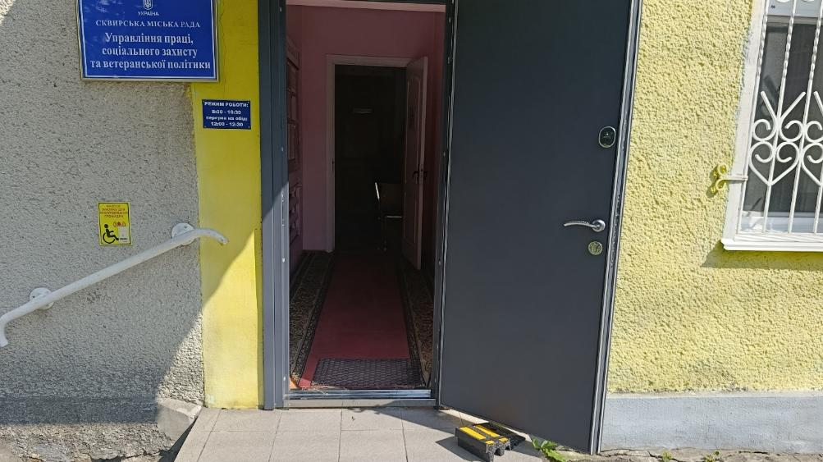
Демонтаж вхідних металевих дверей (ширина існуючих дверей 760мм) та встановлення гумового порогового пандусу (перепад становить 8см)
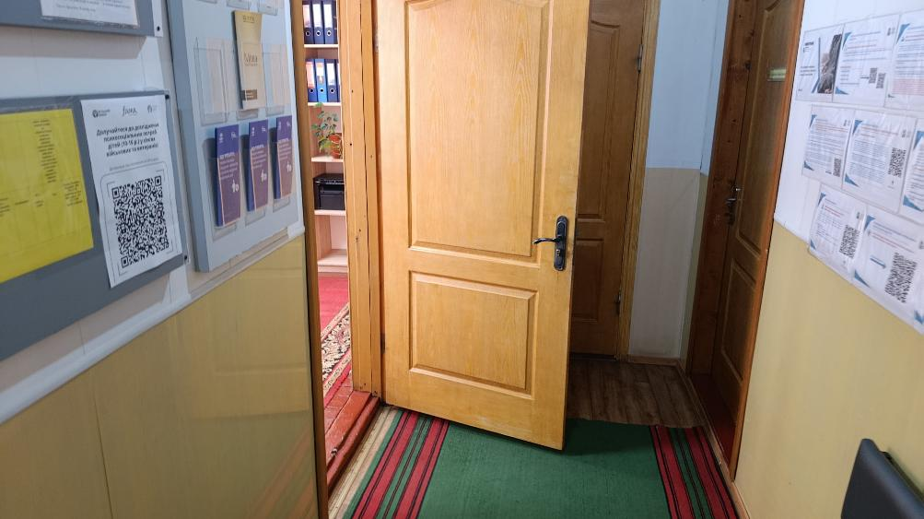
Демонтаж та монтаж міжкімнатних дверей з встановленням гумового або алюмінієвого порогового пандусу перепад становить 7см

Фото візуалізація за лотом 2
План першого поверху
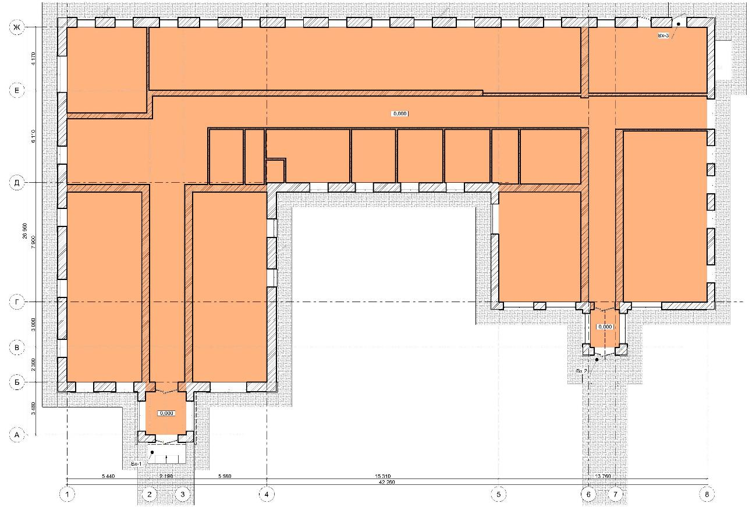
розташування пандусу
ремонт приміщення

Фото:
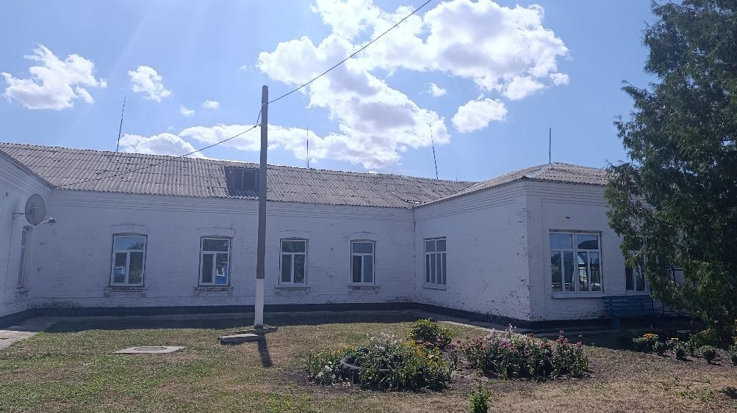
Загальний вигляд будівлі
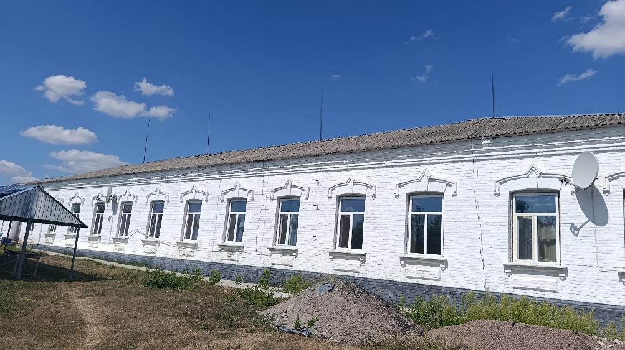

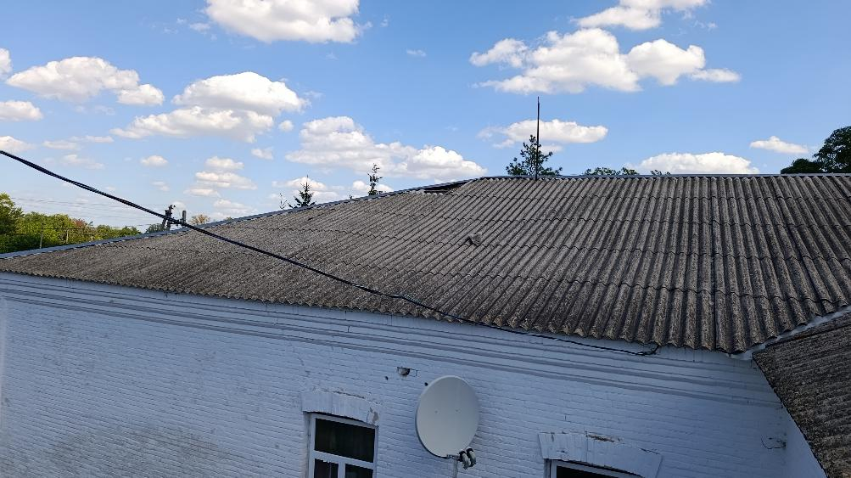

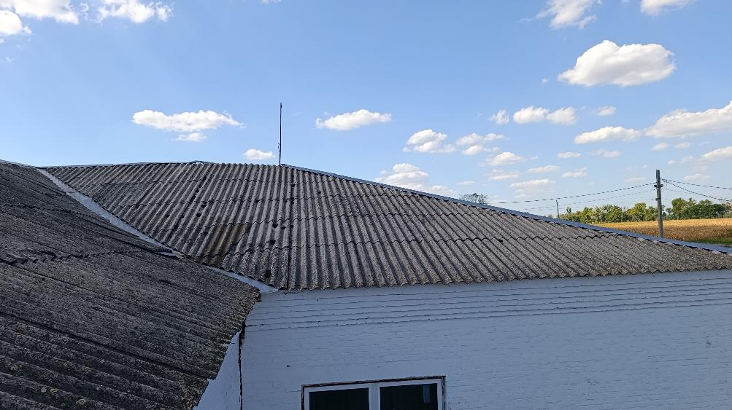

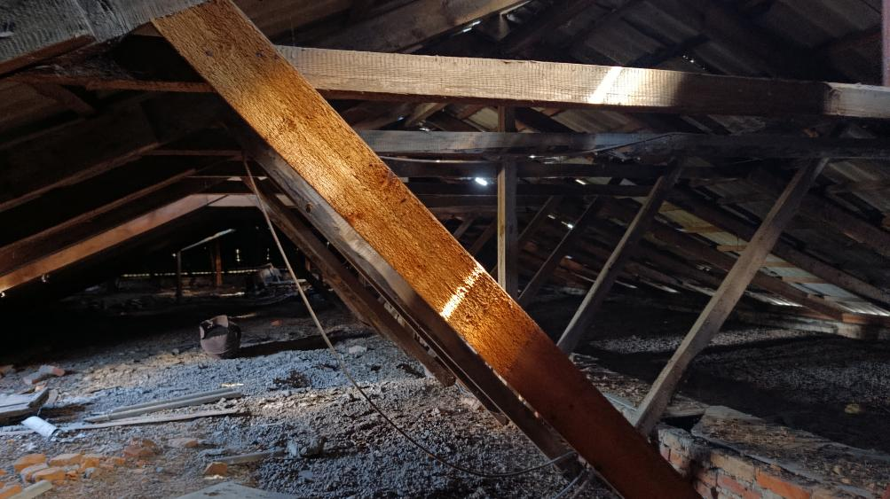
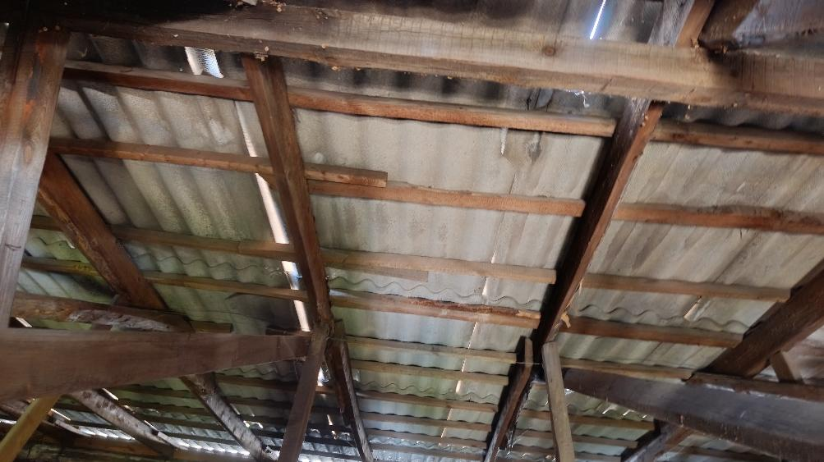

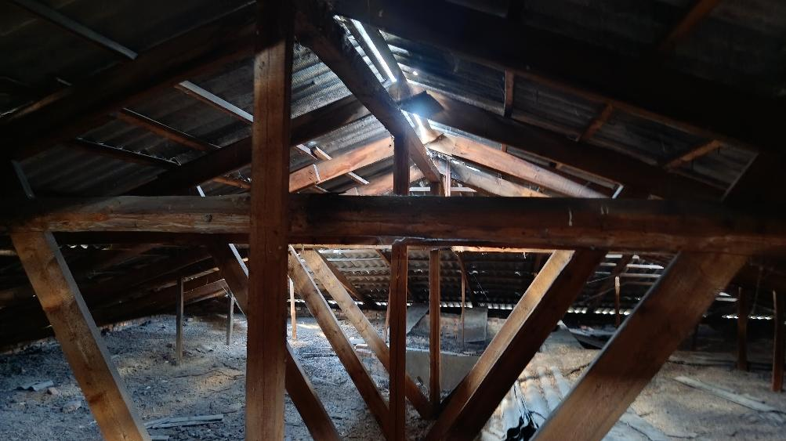

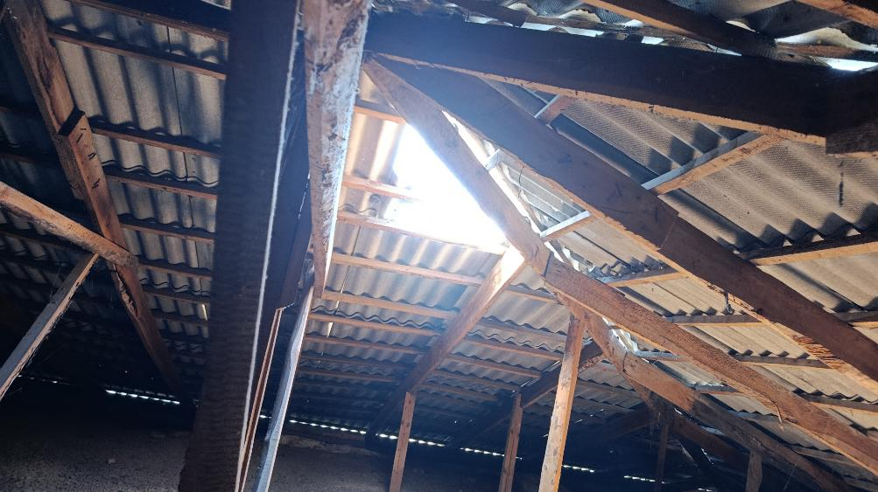

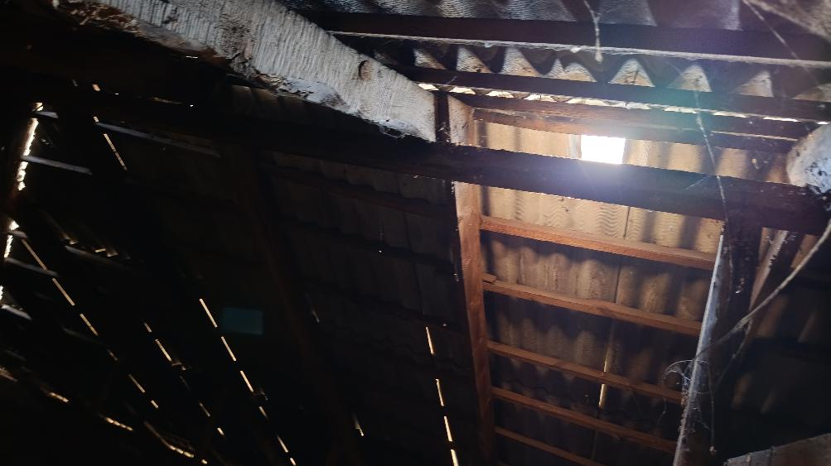

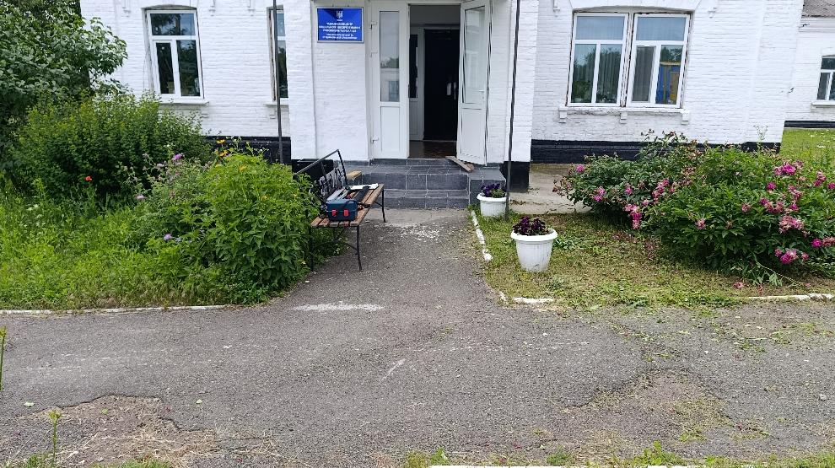
Загальний вигляд вхідної групи
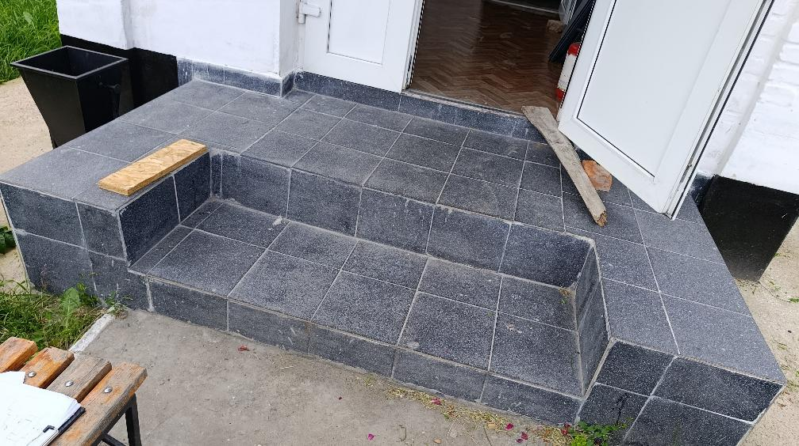
Перепад між ганком та входом в приміщення становить 10см
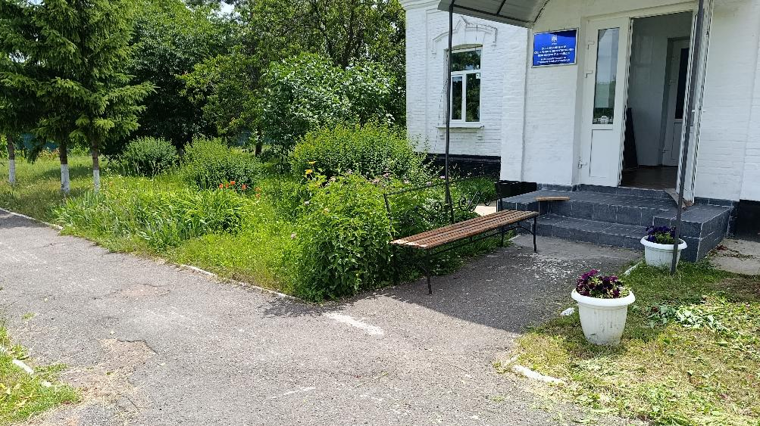
приблизна схема розташування пандусу та ганку зі сходами
Наявні перепади висот та приблизна схема розташування пандусу 18,5м.

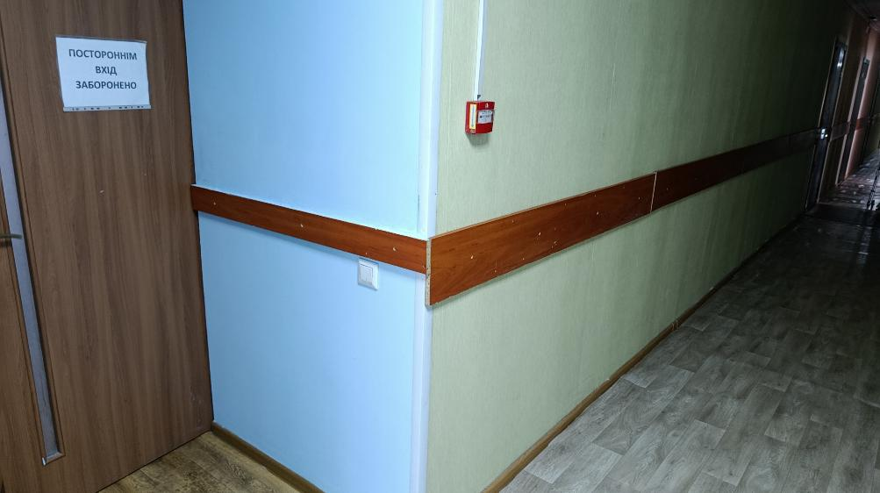
Місця встановлення поручнів
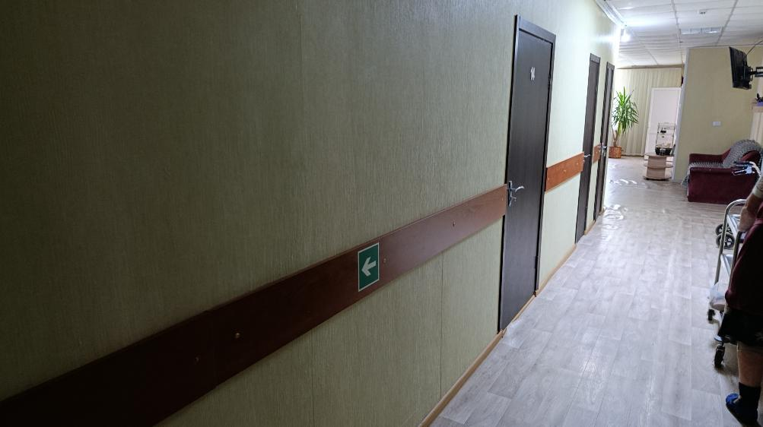
Місця встановлення поручнів
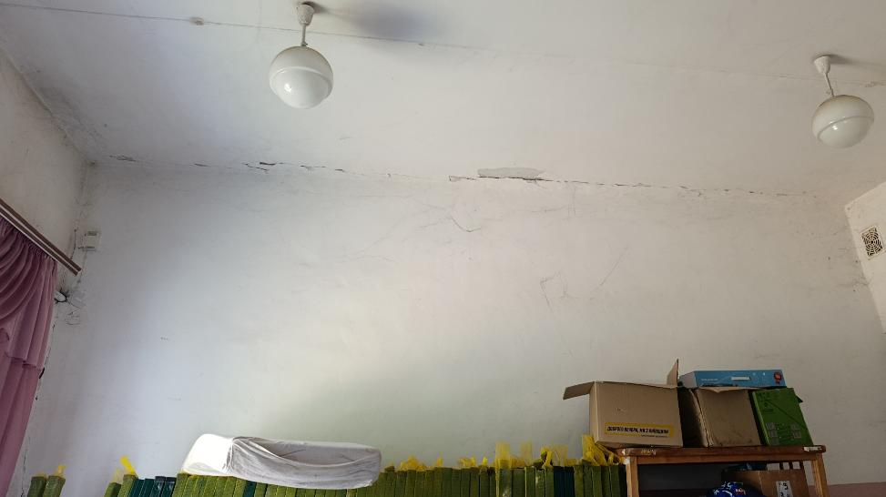
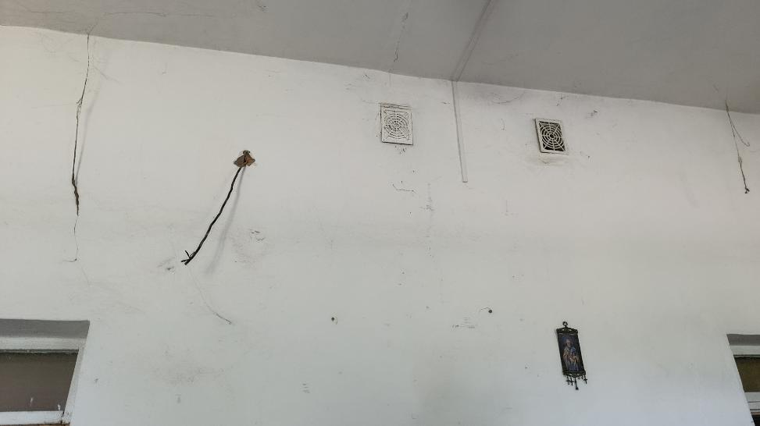
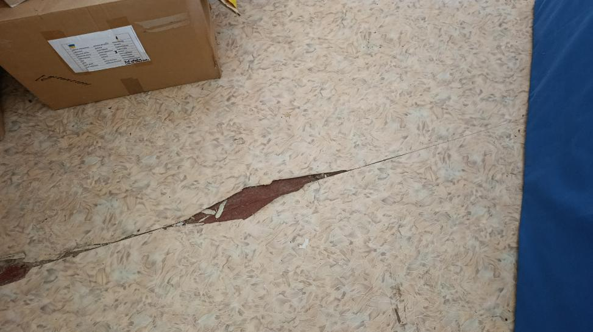

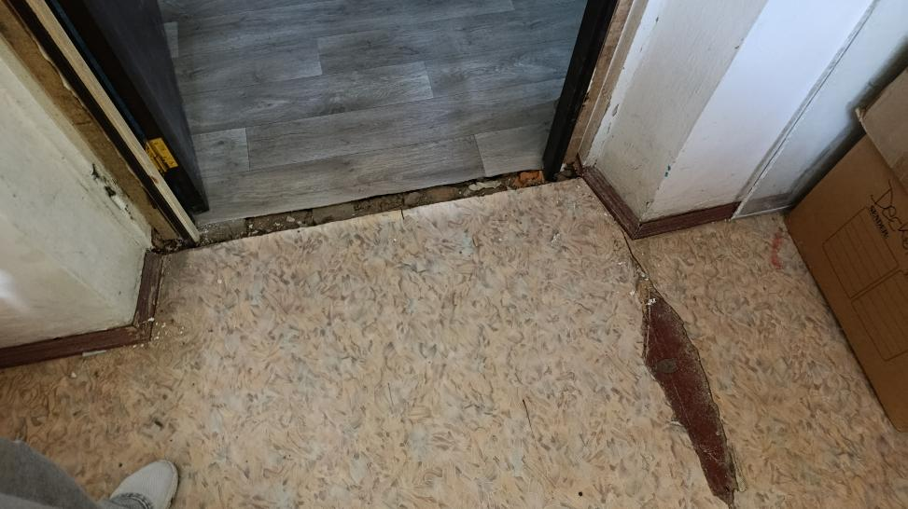
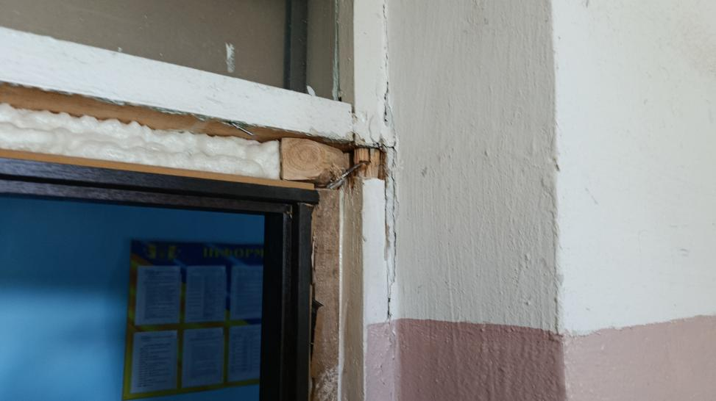

ПІБ: ______________________________________________________
ПІДПИС: _____________________________________________
ПОСАДА: ___________________________________________________
Електронна пошта та мобільний телефон______________________________________
ПЕЧАТКА:
ДАТА:

